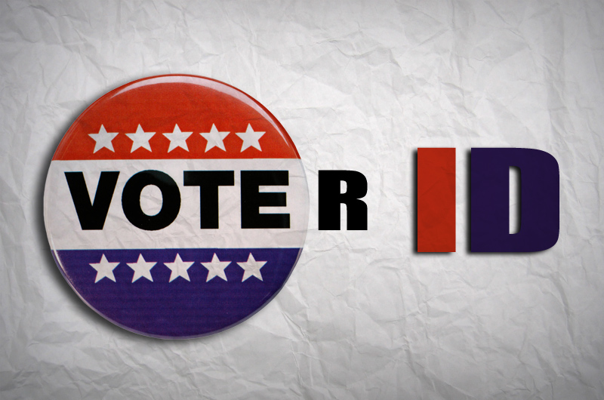

Se recuerda a los Floridanos que traigan una Identificación con Foto y Firma
~ El Estatuto de Florida 101.043 requiere una identificación con foto y firma en el lugar de votación ~

Las formas aceptables de identificación con foto son:

Licencia de Conducir de Florida valida
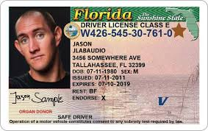
Tarjeta de Identiﬁcación de Florida
Pasaporte de Estados Unidos
Tarjetas de Débito/Crédito (con foto)
Identiﬁcación de asistencia publica
Identiﬁcación de veterano
Identiﬁcación del centro de jubilados
Identiﬁcación de la Asociación del Vecindario
Identiﬁcación Militar, Identiﬁcación Estudiantil
Tarjeta de identiﬁcación de empleado emitida por cualquier sucursal, departamento, agencia o entidad del gobierno federal, del estado, un condado o municipalidad
Licencia de Florida para portar un arma de fuego o arma oculta

